我们建议您使用下方的社交媒体文案（附可选图片）向会员宣传本月的身心健康主题：
全球心理健康。请根据情况在内部交流平台和您的个人 LinkedIn 账号中分享。

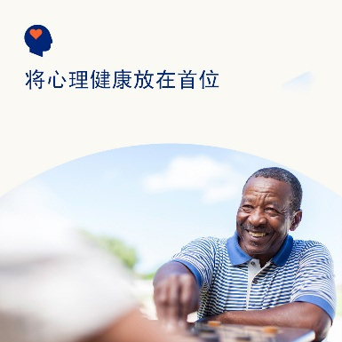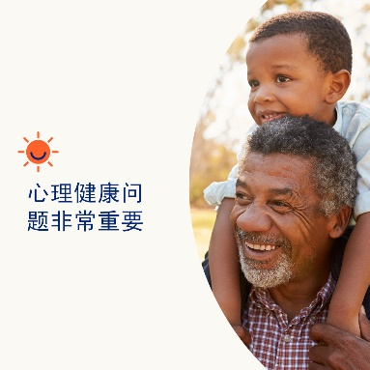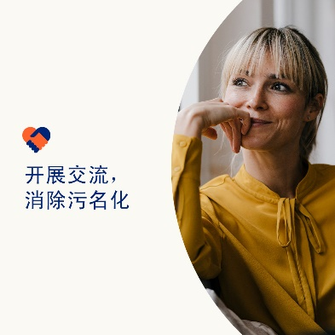

- 10 月 10 日是世界精神卫生日。心理健康与身体健康同样重要。二者对整体健康有着同等的重要性。本月让我们来了解如何消除污名化，从而让更多人在寻求帮助时能够感到安全和自在。 optumwellbeing.com/newthismonth/zh-CN #employeehealth #wellbeing #WorldMentalHealthDay

- 尽管心理健康问题和状况很常见，但污名化仍然存在，导致人们不愿寻求帮助。查看如何帮助消除污名化的相关建议，让人们在获取所需帮助时感到更安全、更自在。optumwellbeing.com/newthismonth/zh-CN #employeehealth #wellbeing

- 10 月 10 日是世界精神卫生日。进一步了解什么是心理健康、心理健康为什么重要、如何谈论心理健康以及为什么克服污名化很重要。optumwellbeing.com/newthismonth/zh-CN #employeehealth #wellbeing #WorldMentalHealthDay

- 10 月 10 日是世界精神卫生日。您对心理健康问题了解多少？请参加本月的判断题测验，确定您的了解程度。optumwellbeing.com/newthismonth/zh-CN #employeehealth #wellbeing #WorldMentalHealthDay

如何在 LinkedIn 上发帖：
- 登录您的 LinkedIn 账号
- 从上方选择您喜欢的文案（包括链接）。复制 + 粘贴
- 选择您喜欢的图片，添加至您的帖子（先保存图片，然后选择“添加照片”，然后进行第 4 步操作）
- 点击“发布”

